Ngày dạy:
Tiết 42-Bài 35: THỰC HÀNH VỀ KHÍ HẬU, THUỶ VĂN VIỆT NAM
Môn học: ĐỊA LÍ; Lớp: 8
Thời gian thực hiện: (1 tiết)
I. MỤC TIÊU
1. Kiến thức
Yêu cầu cần đạt :
- Củng cố kiến thức về khí hậu, thuỷ văn Việt Nam, qua hai lưu vực sông Bắc Bộ và Trung Bộ.
- Nắm vững mối quan hệ nhân quả giữa mùa mưa và mùa lũ trên các lưu vực sông
2. Năng lực
* Năng lực chung
- Năng lực tự chủ và tự học: biết chủ động tích cực thực hiện nhiệm vụ học tập được giao.
- Năng lực giao tiếp và hợp tác: Trình bày suy nghĩ/ ý tưởng, lắng nghe/ phản hồi tích cực; giao tiếp và hợp tác khi làm việc nhóm.
* Năng lực Địa Lí
- Năng lực vận dụng kiến thức kĩ năng đã học: Rèn luyện kỹ năng về vẽ biểu đồ, phân tích các số liệu khí hậu, thuỷ văn
3. Phẩm chất
- Trách nhiệm: Hoàn thành bài tập thực hành.
- Nhân ái: Có tinh thần tương thân, tương ái, , chú ý đến thực hành trong lao động và học tập
II. THIẾT BỊ DẠY HỌC VÀ HỌC LIỆU

1. Chuẩn bị của GV
- Bản đồ sông ngòi Việt nam
- Biểu đồ khí hậu thuỷ văn Việt Nam
2. Chuẩn bị của HS
- Sách giáo khoa, sách tập ghi bài.
III. TIẾN TRÌNH DẠY HỌC
1. Hoạt động: Mở đầu (3 phút)
a) Mục đích:
- HS được gợi nhớ, huy động hiểu biết, sử dụng kĩ năng vẽ và phân tích biểu đồ; từ đó tạo hứng thú hiểu biết về mối quan hệ nhân quả giữa mùa mưa và mùa lũ trên các lưu vực sông
- Tạo hứng thú cho học sinh trước khi bước vào bài mới.
b) Nội dung:
HS sắp xếp tên các con sông vào vị trí tương ứng.
c) Sản phẩm: HS hoàn thành bảng thông tin
Khu vực | Sông ngòi bắc bộ | Sông ngòi trung bộ | Sông ngòi nam bộ
Tên con sông | Hồng, Đà, Mã, Kì Cùng – Bằng Giang, Thái Bình, Bưởi, Lô, Chảy | Thu Bồn, Đà Rằng, Cả, Gianh | Đồng Nai, Vàm Cỏ Đông, Cửu Long, Bé, Sài Gòn
d) Cách thực hiện:
Bước 1: Giao nhiệm vụ: GV cung cấp tên một số con sông. Các em HS sẽ sắp xếp vào khu vực tương ứng?
Hồng, Gianh, Lô, Đà, Chảy, Thu Bồn, Đà Rằng, Đồng Nai, Vàm Cỏ Đông, Thái Bình, Kì Cùng – Bằng Giang, Mã, Cả, Bưởi, Cửu Long, Bé, Sài Gòn
Khu vực | Sông ngòi bắc bộ | Sông ngòi trung bộ | Sông ngòi nam bộ
Tên con sông
Bước 2: HS thảo luận nhóm đôi và trả lời bằng hiểu biết thực tế của mình.
Bước 3: HS báo cáo kết quả, một học sinh trả lời, các học sinh khác nhận xét, bổ sung đáp án
Bước 4: GV chốt thông tin và dẫn dắt vào bài mới.
2. Hoạt động: Hình thành kiến thức mới
2.1. Hoạt động 1: Vẽ biểu đồ chế độ mưa dòng chảy Sông Hồng (25 phút)
a) Mục đích:
- Nắm vững mối quan hệ nhân quả giữa mùa mưa và mùa lũ trên các lưu vực sông.
- Rèn luyện kỹ năng về vẽ biểu đồ, phân tích các số liệu khí hậu, thuỷ văn.
b) Nội dung:
- HS dựa vào nội dung sách giáo khoa và khai thác bảng số liệu để vẽ biểu đồ
Nội dung chính: HS vẽ được biểu đồ
c) Sản phẩm:

d) Cách thực hiện:
Bước 1: GV yêu cầu HS quan sát bảng 35.1 SGK cho học sinh qua bảng số liệu vẽ biểu đồ, giáo viên hướng dẫn cho học sinh.
- Chọn tỷ lệ tương đối.
- Thống nhất thang chia cho lưu vực sông để từ đó so sánh được thuỷ văn.
- Vẽ kết hợp biểu đồ lưu lượng và lượng mưa, lương mưa vẽ bằng hình cột, lưu lượng vẽ bằng đường.
- Giáo viên cho HS vẽ biểu đồ
Bước 2: HS thực hiện nhiệm vụ, ghi kết quả ra giấy nháp; GV quan sát, theo dõi, gợi ý, đánh giá thái độ học tập của HS
Bước 3: HS trình bày kết quả
Bước 4: GV nhận xét, bổ sung và rút kinh nghiệm cho HS
2.2. Hoạt động 2: Tính lượng mưa trung bình và lưu lượng trung bình( 10 phút)
a) Mục đích:
- Rèn luyện kỹ năng tính toán, phân tích các số liệu khí hậu, thuỷ văn.
b) Nội dung:
- Học sinh tìm hiểu kiến thức trong SGK và quan sát lược đồ để trả lời các câu hỏi.
- Nội dung chính:
Tính thời gian mùa mưa và mùa lũ ở từng lưu vực
1. Lưu vực sông Hồng
+ Tổng lượng mưa: 1839,2 mm => Lượng mưa TB: 1839,2 : 12 = 153,2 mm.
+ Mùa mưa từ tháng 5 đến tháng 10.
+ Tổng lưu lượng dòng chảy: 43591
=> Lưu lượng dòng chảy TB 43591 : 12 = 3632,5
=> Mùa lũ từ tháng 6 đến tháng 10
2. Lưu vực sông Gianh
+ Tổng lượng mưa: 2230,1 mm => Lượng mưa TB: 2230,1 : 12 = 185,8 mm.
+ Mùa mưa từ tháng 8 đến tháng 11.
+ Tổng lưu lượng dòng chảy: 740,4
=> Lưu lượng dòng chảy TB 740,4 : 12 = 61,7
=> Mùa lũ từ tháng 9 đến tháng 11
c) Sản phẩm: Hoàn thành các câu hỏi trong nhóm.
* Nhóm 1, 4: Tính lưu lượng trung bình, lượng mưa trung bình
- Lưu lượng trung bình :
Sông Hồng : 3632 m3/S
Sông Gianh : 61,7 m3/S
- Lượng mưa TB
Sông Hồng : 153mm Sông Gianh : 186mm
* Nhóm 2, 5: Tính số tháng của mùa mưa và mùa lũ
- Sông Hồng :
+ Mùa mưa :Tháng 5 đến tháng 10
+ Mùa lũ : Tháng 6 tháng 10
+ Tháng mưa nhiều và đỉnh lũ là tháng 8.
- Sông Gianh
+ Mùa mưa : Tháng 8 đến tháng 10
+ Mùa lũ : Tháng 9 đến tháng 11
+ Mưa nhiều nhất và đỉnh lũ là tháng 10
* Nhóm 3, 6: Nhận xét về quan hệ giữa mùa mưa và mùa lũ trên từng lưu vực sông
Mùa mưa :
- Sông Hồng : Từ tháng 6 đến tháng 10
- Sông Gianh : Tháng 9 đến tháng 10
* Lũ không Trùng mùa mưa
- Sông Hồng : Tháng 5 - Sông Gianh : Tháng 8
d) Cách thực hiện:
Bước 1: GV yêu cầu HS đọc thông tin trong SGK kết hợp với phân tích bảng số liệu và hoàn thành các câu hỏi trong nhóm:
* Nhóm 1, 4: Tính lưu lượng trung bình, lượng mưa trung bình
* Nhóm 2, 5: Tính số tháng của mùa mưa và mùa lũ
* Nhóm 3, 6: Nhận xét về quan hệ giữa mùa mưa và mùa lũ trên từng lưu vực sông
Bước 2: Các nhóm HS thực hiện nhiệm vụ, ghi kết quả ra giấy nháp; GV quan sát, theo dõi, gợi ý, đánh giá thái độ học tập của HS
Bước 3: Đại diện một số nhóm HS lên bảng ghi kết quả của nhóm; nhóm HS khác nhận xét, bổ sung.
Bước 4: GV nhận xét, bổ sung và chuẩn kiến thức.
Hoạt 3. Hoạt động: Luyện tập (5 phút)
a) Mục đích:
- Giúp học sinh củng cố và khắc sâu nội dung kiến thức bài học
b) Nội dung: Vận dụng kiến thức bài học để đưa ra đáp án.
c) Sản phẩm: Đưa ra đáp án.
+ Thuận lợi: Bồi đắp phù sa, giao thông đường thuỷ thuận tiện, phục vụ tưới tiêu
+ Khó khăn: Ảnh hưởng đến sản xuất và đời sống của người dân trong thời gian dài.
d) Cách thực hiện:
Bước 1: GV cho HS hoạt động theo nhóm 2 bạn chung bàn làm 1 nhóm. Quan sát và trả lời câu hỏi sau:
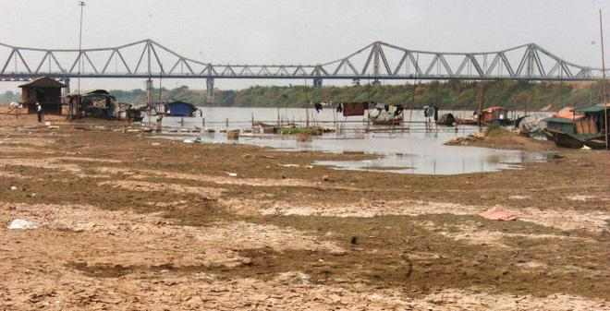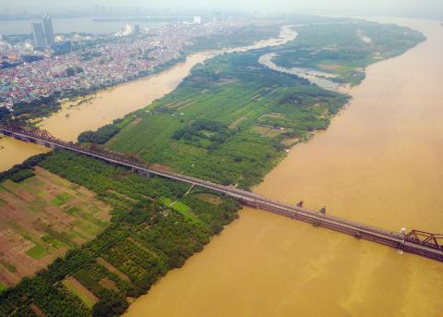
Lượng nước sông vào mùa lũ có ảnh hưởng như thế nào đến đời sống và xã hội người dân?
Bước 2: HS có 2 phút thảo luận theo nhóm.
Bước 3: GV mời đại diện các nhóm trả lời. Đại diện nhóm khác nhận xét. GV chốt lại kiến thức của bài.
4. Hoạt động: Vận dụng (2 phút)
a) Mục đích: Hệ thống lại kiến thức về sông ngòi ở địa phương
b) Nội dung: Vận dụng kiến thức đã học hoàn thành nhiệm vụ.
c) Sản phẩm: Thiết kế một sản phẩm.
d) Cách thực hiện:
Bước 1: GV giao nhiệm vụ: Ở địa phương em, tháng nào mưa nhiều nhất và tháng nào mưa ít nhất? Chế độ mưa ảnh hưởng như thế nào đến hoạt động sản xuất và sinh hoạt tại địa phương? Lấy ví dụ chứng minh.
Bước 2: HS hỏi và đáp ngắn gọn.
Bước 3: GV dặn dò HS tự làm ở nhà tiết sau nhận xét.

